

MUNZUR ÜNİVERSİTESİ TUNCELİ MYO
Evrak Akış Süreci İş Akış Şeması (Yazı İşleri Birimi)

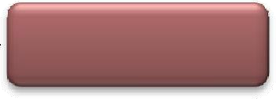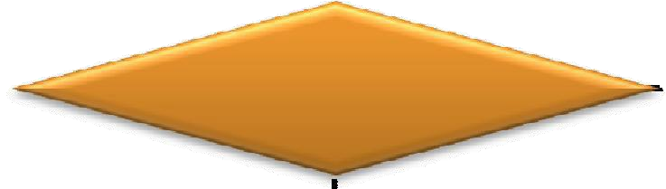EVRAK AKIŞ İŞLEMİNİ BAŞLAT

Rektörlük Birimlerinden/Diğer Kurumlardan gelen evraklar ile Birimlere giden evraklar Yazı İşleri Birimi tarafından kaydedilir ve ilgili birimlere dağıtımı yapılmak üzere Müdürlüğe sunulur.

Müdür evrakları gördükten sonra ilgili kişilere sevkini yapar. (Müdür Yardımcılarına / Bölüm Başkanlarına / Yüksekokul Sekreterine.)

Evrakların sevki yapılan kişiler evrakların arkasına gereğinin yapılacaksa gereğini yapılmasına ilişkin; gerek yoksa dosyaya kaldırılmasına ilişkin not düşer.

Evraklar ilgili birime H Dosyasına
gönderilecek mi? kaldırılır.

E
Yazı İşleri Birimi sevki yapılan evrakların dağıtımını ilgili birimlere yapar.

Evraklara cevap yazılacak mı?

H Dosyasına kaldırılır.

E
Cevabı yazılan evraklar, evrakın sevki yapılan "Müdür Yardımcısı / Bölüm Başkanı / Yüksekokul Sekreteri" tarafından kontrol edilerek paraflanır ve Müdüre imzalatılır.

Yazıların, Yazı İşleri Birimi tarafından giden evrak kaydı yapılır ve sayı verilir.

Hazırlanan yazılar gönderilmek üzere Posta Görevlisine imza karşılığı teslim edilir.

İŞLEM SONU

